SimpleMerge

20110138 강원석

20133959 공찬형

20130895 성호준

20160030 심대범

20161493 하태윤

**Table**

1. Introduction
2. About the project
3. Git Address
4. Design
5. Package / class description
6. Class diagram
7. Frame description
8. MVC design pattern
9. Object-oriented design
10. Comparing Algorithm
11. Program running screenshot
12. Project progress history

**Introduction**

이 문서는 Software Engineering term project인 Simplemerge 프로그램의 특징, 디자인 등을 설명한 문서이다. 프로젝트는 2018년 4월 17일부터 2018년 6월 8일까지 약 50일에 걸쳐 진행되었으며, Github 상에서 구현을 진행하였다.

Simplemerge는 Window 환경에서 사용가능한 Winmerge의 Java version 프로그램으로 두 문서를 비교하교, 프로그램 상에서 수정, 저장이 가능한 프로그램이다. Simplemerge는 Winmerge와 유사한 기능을 제공한다. 프로그램 구현에는 MVC design pattern과 Object-oriented design이 적용되었으며 Window Operation System 을 target으로 구현하였다.

(Github Address : <https://github.com/lenny-kong/se_termproj>)

**Design**

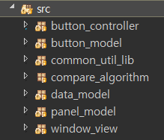프로그램 소스는 총 7개의 package, 36개의 class로 구성된다.

- button_controller : button 들의 actionlistener 를 구현

- button_model : button 들의 형태, 위치 등을 구현

- common_util_lib : 프로그램 전반적으로 사용되는 method, 변수들을 구현

- compare_algorithm : 두 파일을 비교하는 method 구현

- data_model : 프로그램에서 사용되는 GUI_data_model 과 color들을 구현

- panel_model : 프로그램의 panel 들을 구현

- window_view : 프로그램의 Frame 들을 구현

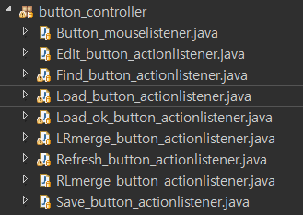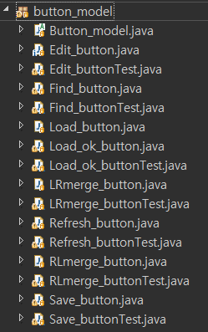

button _controller, button_model package 에는 프로그램의 버튼들이 구현되어 있다.

button_model package의 button class는 button의 image, 크기, 위치 등을 구현하고, button_controller package의 actionlistner class에 button이 눌렸을 때의 동작을 구현하였다. 또한 button_model package 에는 unit test를 위한 test class를 같이 생성하였다.

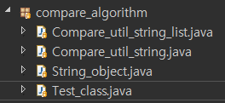compare_algorithm package에는 프로그램에서 사용되는 comparing function을 구현하였다. 파일 비교는 각 line 별로 이루어지며, 알고리즘의 unit test 를 위한 Test_class를 생성하였다.

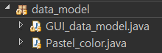

data_model package 에는 프로그램에서 사용하는 자료형인 GUI_data_model을 구현하였다. GUI_data_model 에는 txt file의 Filepath 등이 포함된다. 또한 프로그램에서 사용하는 여러 color 들을 같이 구현하였다.

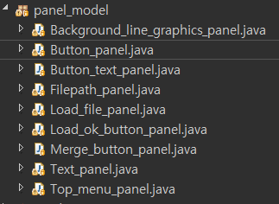panel_model package에는 Frame들에 들어가는 panel 들을 구현하였다. 또한 txt file이 load 했을 때, 배경 색을 칠하기 위한 method 도 구현되어 있다.

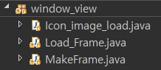window_view package에는 각 window 들의 Frame 들이 구현되어 있다. 또한 프로그램 icon 등이 같이 구현되어 있다.

위의 class들을 diagram으로 표현하면 아래와 같다.

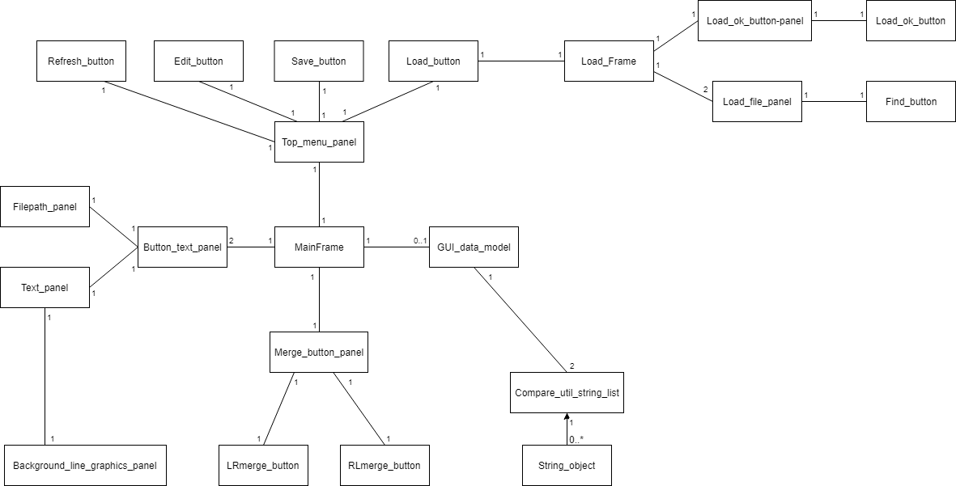

Diagram에는 생성 관계만 표현되어 있다.

실제 실행 시, 각 Frame 의 구성은 아래와 같다.

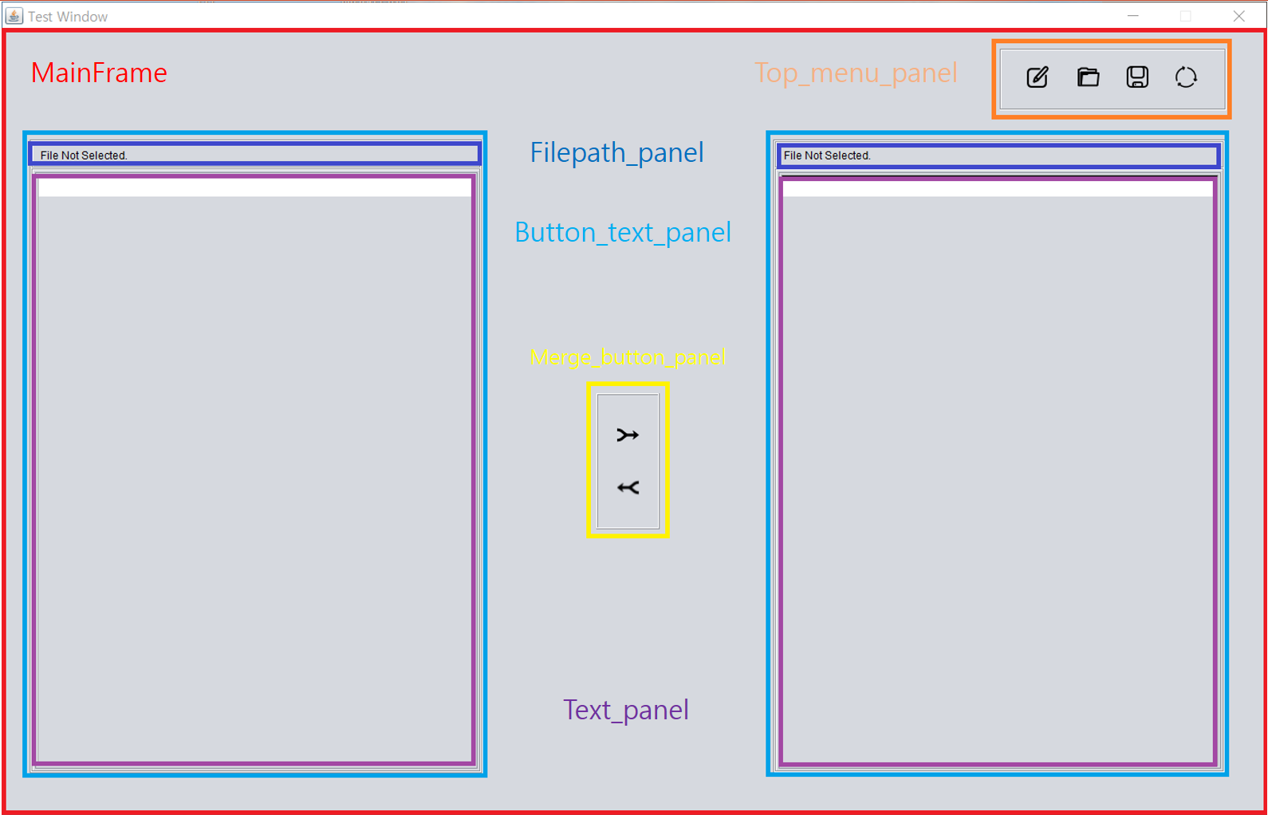

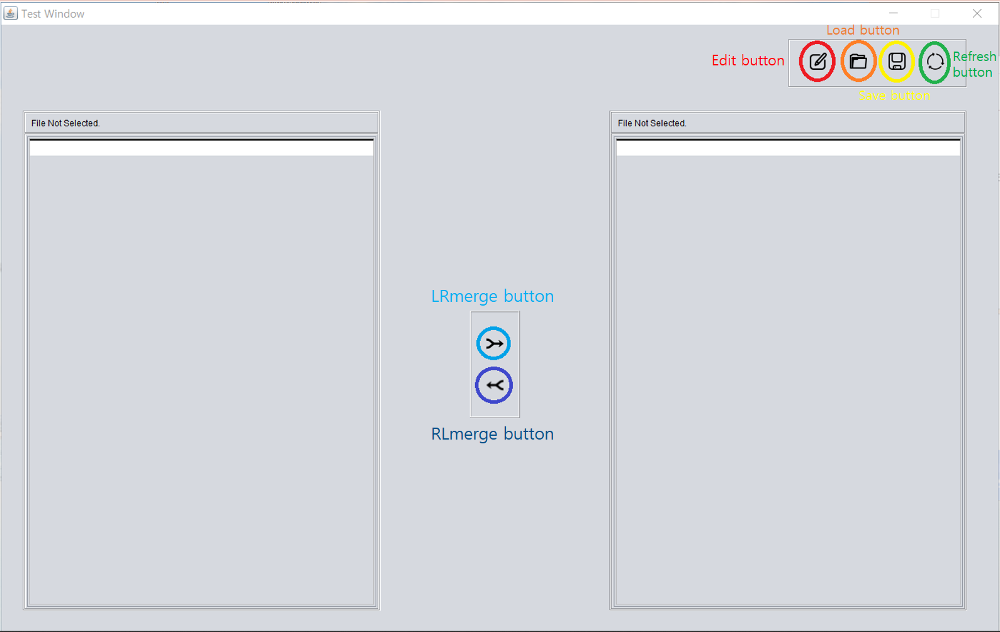

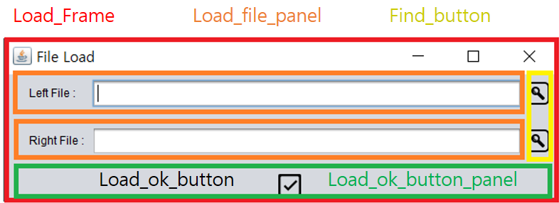

Simplemerge은 기본적으로 MVC Design Pattern을 적용하여 구현하였다. MVC Design Pattern은 프로그램을 Model, View, Controller 세 부분으로 나누어 구현하는 것을 말한다. 이는 프로그램의 유연성을 높이는 방법으로, 각각의 역할을 담당하는 부분을 나눔으로써, 유지보수를 쉽게 하고 중복 코딩을 방지한다.

Model은 프로그램에서 사용되는 정보, 데이터를 의미하며, button_model, data_model, panel_model package가 해당한다. 이 세 package는 프로그램에서 사용되는 button, panel, GUI data model 등의 정보를 포함하고 있다.

View는 텍스트 등의 사용자 인터페이스 요소를 의미한다. window_view package가 이에 해당하며, MakeFrame class와 MainFrame class 가 Main 창을, Load_Frame class 가 Load 창 생성을 담당한다.

Controller는 사용자의 입력에 따라 발생하는 이벤트를 처리하는 부분으로, button_controller package가 이에 해당한다. 프로그램 사용 중, 사용자가 버튼을 클릭하면, button_controller package 내의 class들이 처리를 담당한다.

또한 프로그램을 구현하는데 있어 Object-oriented Design을 적용하여 구현하였다. Object-oriented Design의 가장 대표적인 특징으로는 Encapsulation, Inheritance, polymorphism을 말 할 수 있는데, 이러한 특징들이 Source Code 에 나타나 있다.

<Encapsulation>

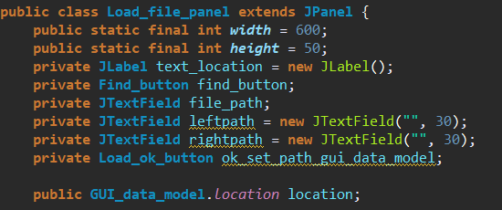

(panel_model package / load_file_panel class)

Encapsulation은 object에 대한 접근 권한을 나누어 object 내부에서의 접근과 외부에서의 접근을 구분하는 것을 뜻한다. 위의 Code 에서는 width, height, location 등이 public으로, text_location, file_path 등은 private 변수로 선언된 것을 볼 수 있다.

<Inheritance>

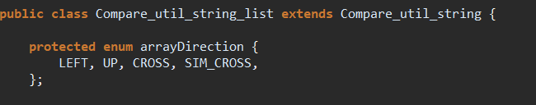

(compare_algorithm package / Compare_util_string_list class)

Inheritance는 부모 class로부터 variable이나 method를 상속받아 사용하는 것을 말한다. 위의 코드에서 subclass인 Compare_util_string_list class가 부모 class 인 compare_util_string class 를 상속받은 것을 볼 수 있다.

<Polymorphism>

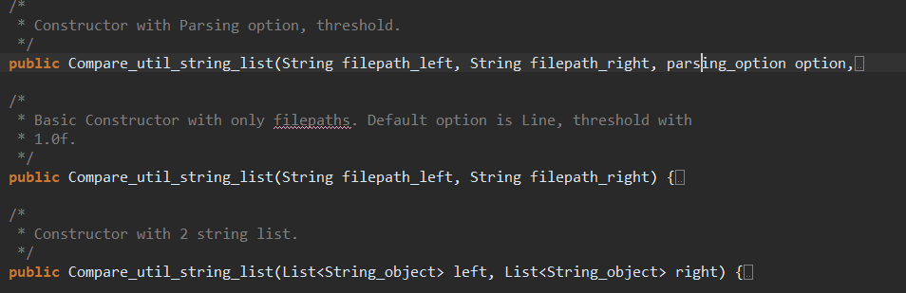(compare_algorithm package / Compare_util_string_list class)

Polymorphism은 상속을 받거나 class에 대하여 새롭게 정의할 때 사용하는 개념이다. 크게 overriding과 overloading 두 가지로 나눌 수 있는데, 위의 Code 에 Overloading에 관련된 예시가 나와있다. 같은 생성자에서 인자로 어떤 것을 받느냐에 따라 다른 생성자가 실행됨을 볼 수 있다.

**<Comparing Algorithm>**

Text file 의 비교를 위한 알고리즘이 compare_algorithm package에 구현되어 있다. 기본적으로 Longest common subsequence algorithm을 기초로 구현하였다.

Simplemerge의 비교 알고리즘은 txt file 을 line by line으로 비교하며, 왼쪽 text file 을 기준으로 비교한다.

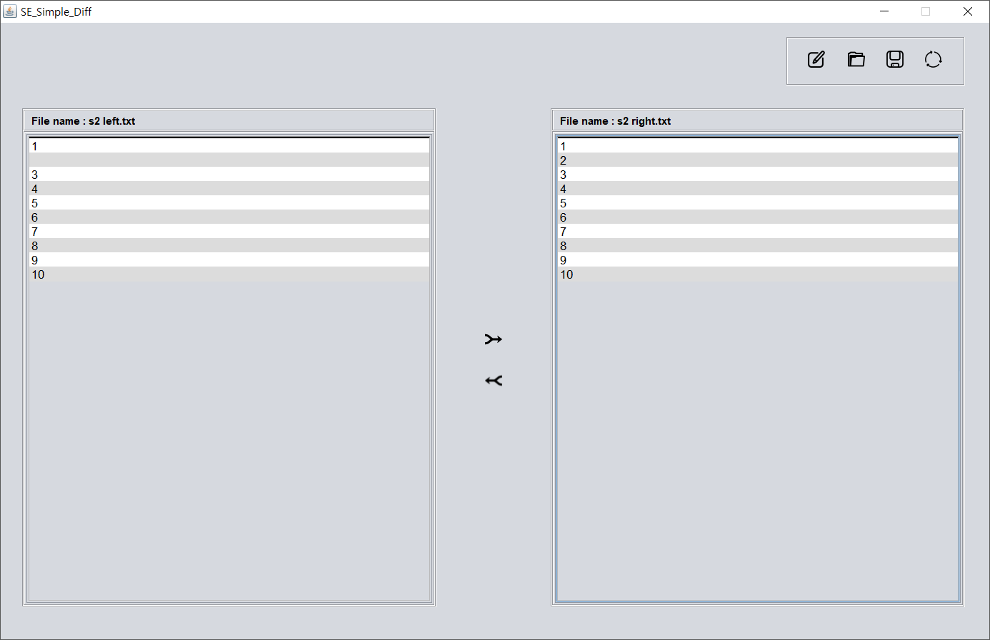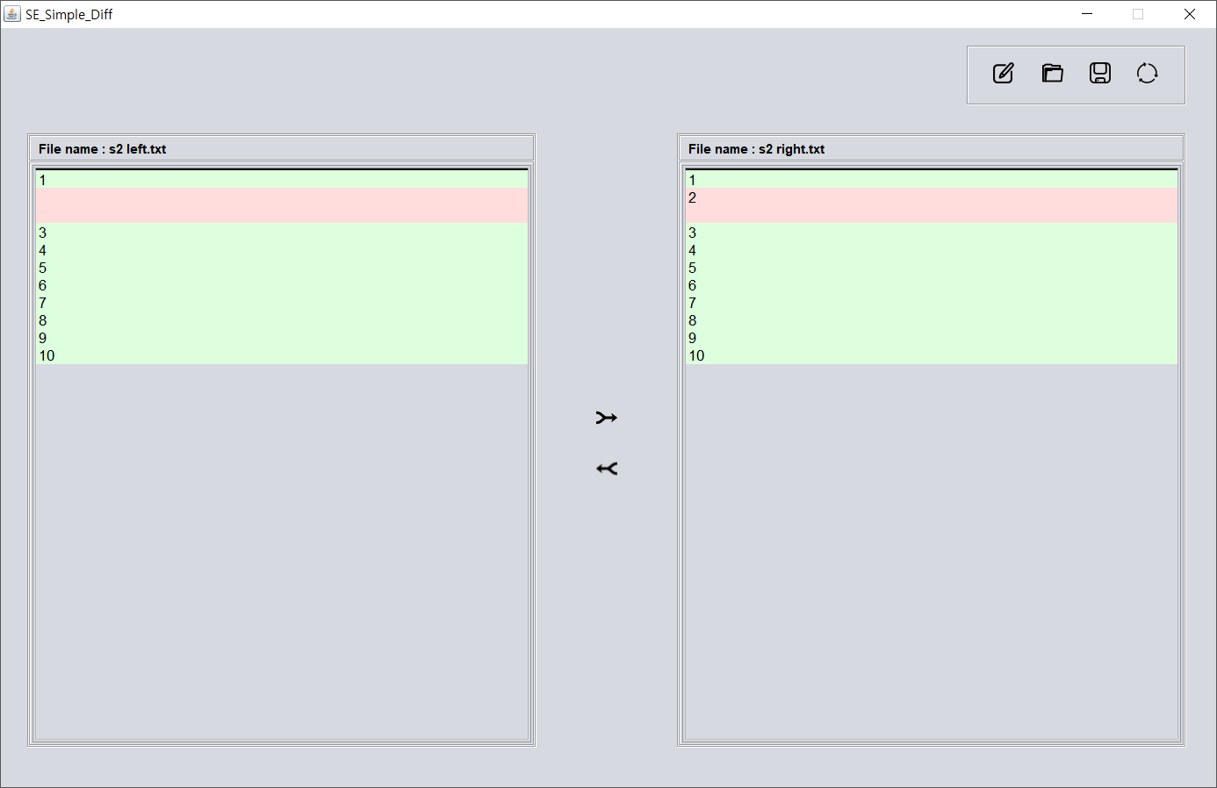

(예시1. S2left.txt & s2right.txt)

위의 경우 왼쪽 txt file 기준에서 보면 오른쪽 text file의 2가 빠진 상태로 판단한다. 따라서 왼쪽 파일에 2가 들어가기 위한 한 줄을 확보하게 된다. 결과적으로 Comparing function을 실행하면 총 두 줄이 붉은 색으로 표시된다.

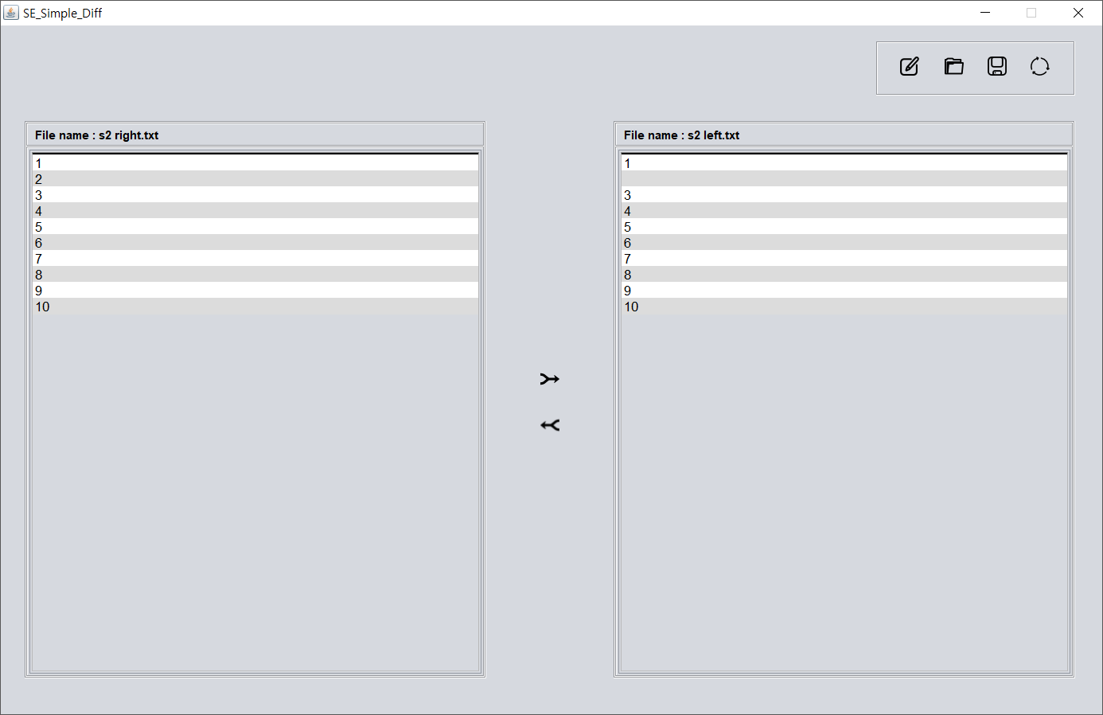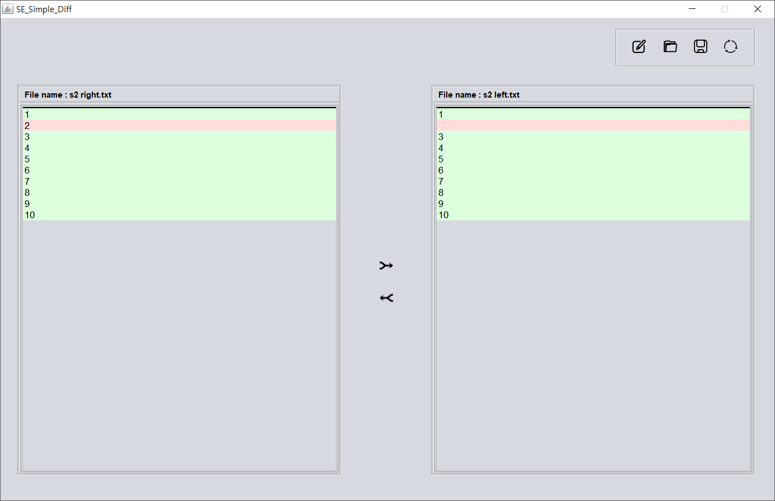

(예시2. S2right.txt & s2left.txt)

첫 번째 방법과 다르게, 왼쪽에 s2right.txt를, 오른쪽에 s2left.txt 를 load한다. 이 때 비교는 왼쪽 파일 기준으로 진행된다. 위의 경우 왼쪽 파일 기준으로 보면 오른쪽 파일에 왼쪽 파일의 2가 누락된 상태로 판단한다. 따라서 왼쪽의 2와 오른쪽의 빈 줄을 다른 부분으로 판단하여 결과적으로 한 줄만 붉은 색으로 표시된다.

**Program Running screenshot**

<프로그램 실행 시 초기 화면>

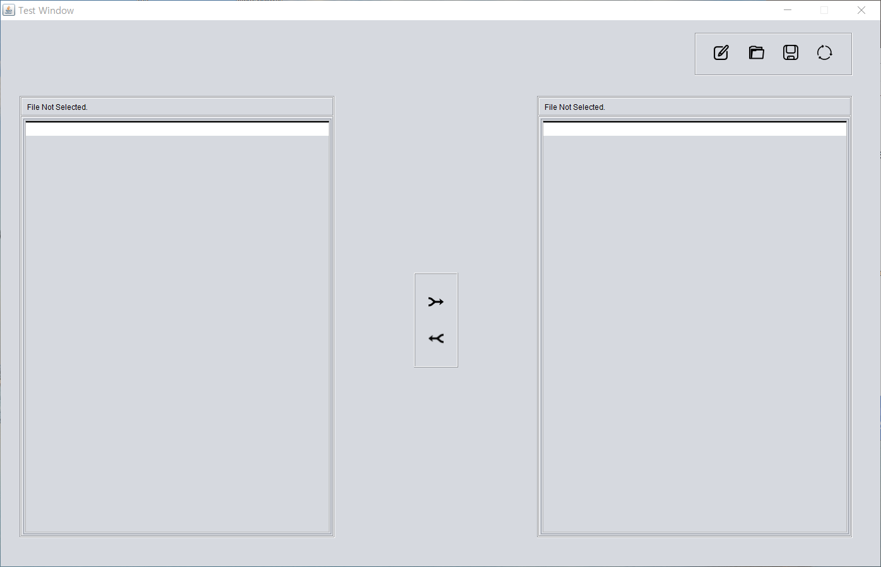

* 우측 상단 Edit, Load, Save, Refresh 버튼을 이용하여 해당 기능을 수행한다.
* 왼쪽, 오른쪽 판넬에 각각 text file 하나씩 들어간다.
* 중앙의 화살표는 Merge button이다.

<Load 기능>

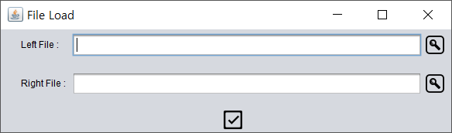

* 우측 상단의 Load 버튼을 클릭하면 text file 을 load 할 수 있는 창을 생성한다.
* 왼쪽, 오른쪽 파일을 따로 지정할 수 있다.

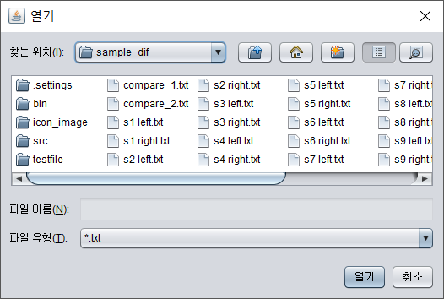

* 우측의 버튼을 누르면 load 할 파일을 직접 지정할 수 있다.
* Load 할 수 있는 파일유형은 txt file로 한정된다.

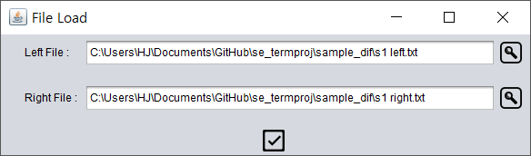

* 왼쪽, 오른쪽에 들어갈 파일을 각각 지정한 상태이다.
* 파일의 위치와 이름이 표시된다.
* 파일 지정 후, 하단의 check 버튼을 클릭한다.

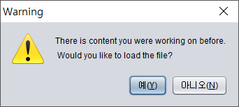

* Text file이 load 되어 있는 상태에서 새로운 text file 을 로드 할 수 있다.
* 이 때 load 창에 진입하기 전 위와 같은 경고 메시지를 출력한다.

<Loaded>

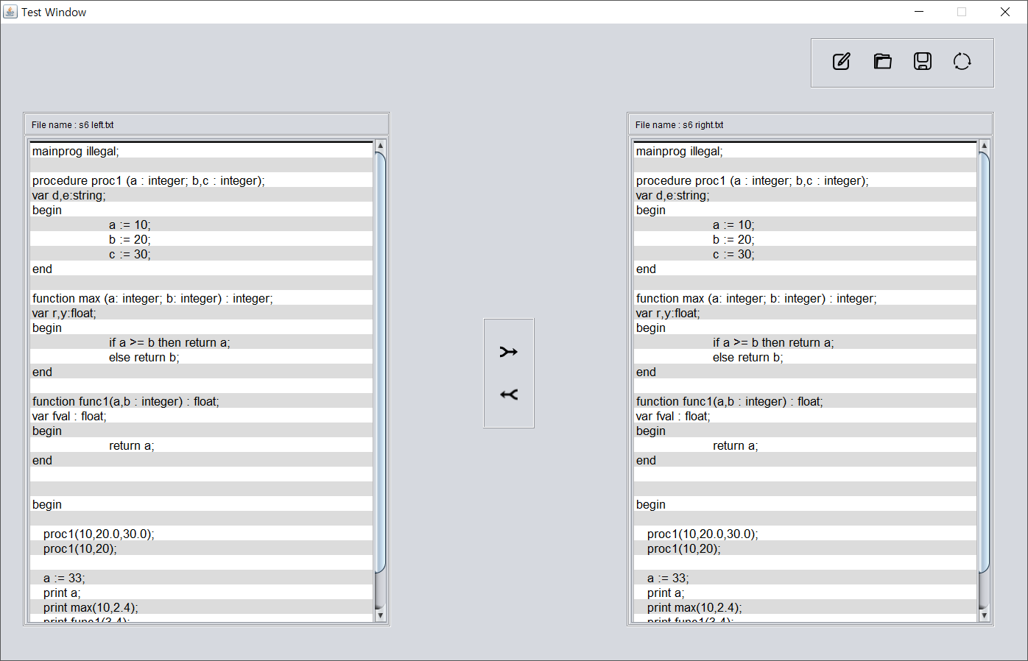

* Txt 파일이 load 된 화면이다.
* 왼쪽, 오른쪽 판넬에 각 txt 파일이 표시된다.
* 각 판넬의 위쪽에는 현재 Load 되어 있는 파일의 이름이 표시된다.
* 각 라인마다 배경 색을 다르게 하여, 가독성을 높임
* Txt 파일의 내용이 길면, 각 판넬의 우측에 scroll bar 가 생성된다.

<Edit>

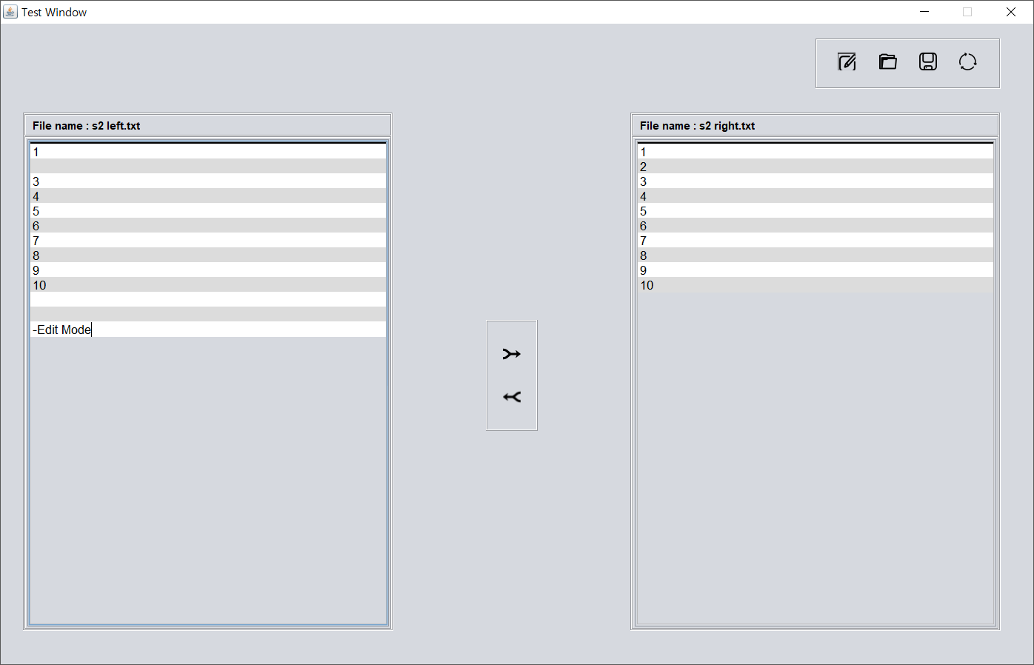

* 우측 상단의 Edit 버튼을 클릭해서 Edit Mode 로 진입할 수 있다.
* Edit 모드에서는, Txt file에 새로운 내용을 추가하거나 지울 수 있다.

(왼쪽 text 파일의 가장 아래에 새로운 내용이 추가된 것을 볼 수 있다.)

* Edit 모드를 종료 후 별도의 Save 과정이 필요하다.

<Comparing(Refresh)>

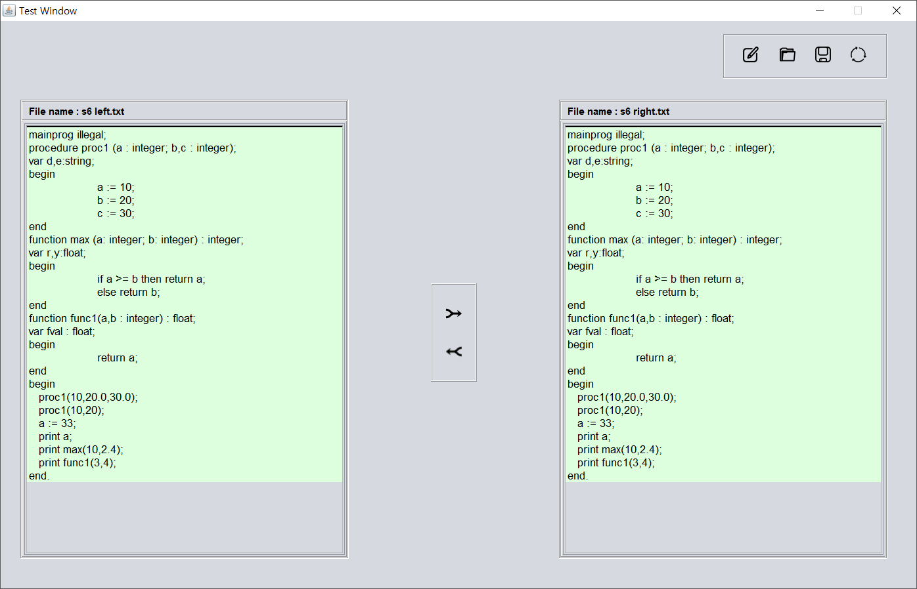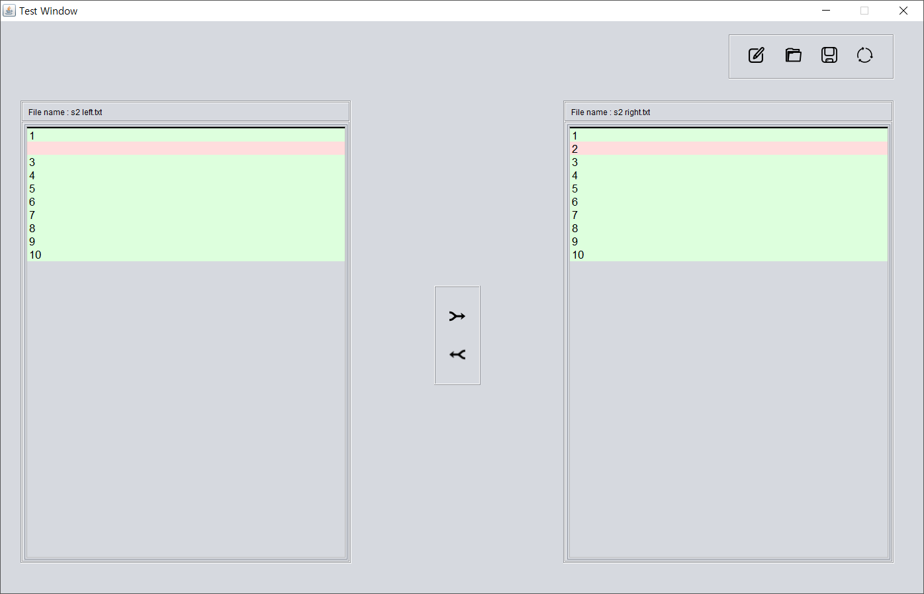

* 파일이 load 된 상태에서 우측 상단의 refresh 버튼을 누르면 두 개의 txt 파일을 비교한다.
* 파일의 비교는 각 Line 별로 이루어 진다.
* 비교 후 내용이 같으면 녹색, 다르면 붉은 색으로 표시된다.
* 좌측 예시의 경우 두 개의 text file이 identical 해서 모든 라인이 녹색으로 표시된다.

우측 예시의 경우 중간의 한 줄이 누락되어서 붉은 색으로 표시되었다.

* Refresh 버튼을 누른 후 Merge 기능이 활성화된다.

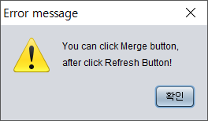

* Refresh 버튼을 누르기 전 Merge 기능을 사용하려 하면 다음과 같은 error message가

출력된다.

<Save>

* Merge 나 Edit 등 text file 을 변경한 후 Save 버튼을 눌러 변경된 text file 을 저장할 수 있다.

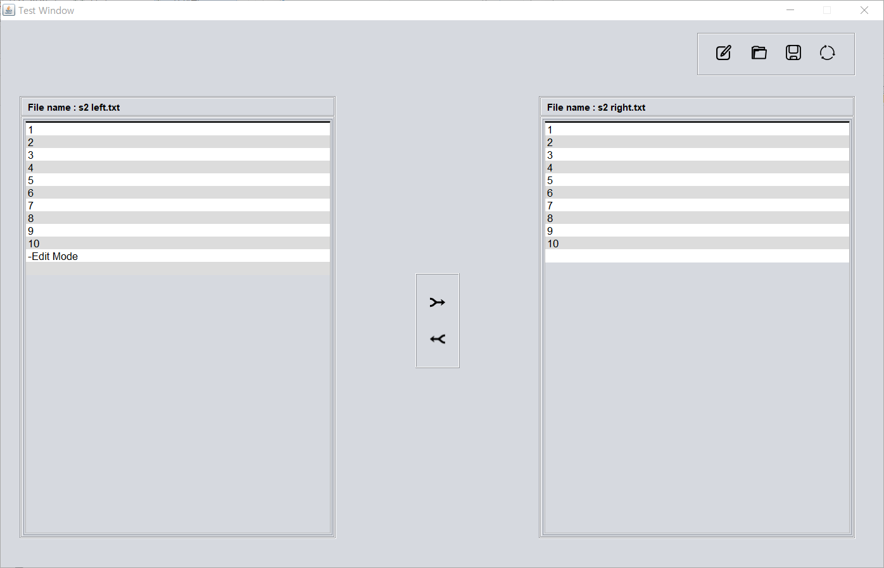

* 위의 예시는 왼쪽의 text file의 아래쪽에 새로운 내용을 추가하고 merge를 수행하였다.

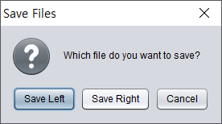

* Save 버튼을 누르면 저장할 파일을 지정하는 창이 출력된다.

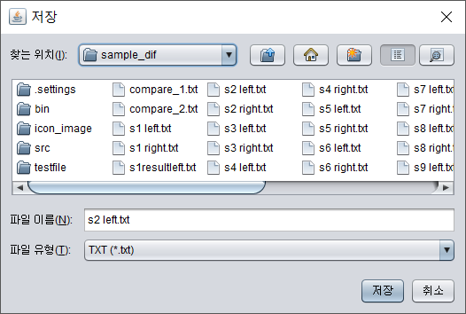

* 위의 예시의 왼쪽 파일을 저장하기를 선택한다.
* 기존 text file에 덮어쓸 수 도 있고, 새로운 text file 을 생성할 수도 있다.

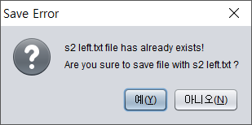

* 기존 파일을 덮어쓰기를 선택하면 위의 경고창이 출력된다.

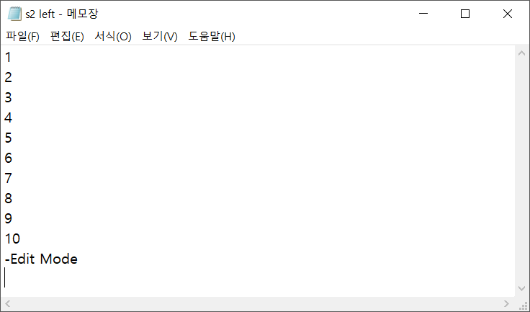

* 덮어 쓴 후, text file 이 변경되었다.

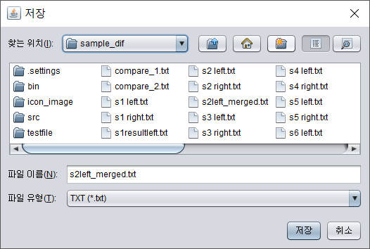

* 저장 시 새로운 이름을 가진 text file 을 생성할 수도 있다.
* S2left_merged.txt 라는 이름을 가진 새로운 파일을 생성하였다.

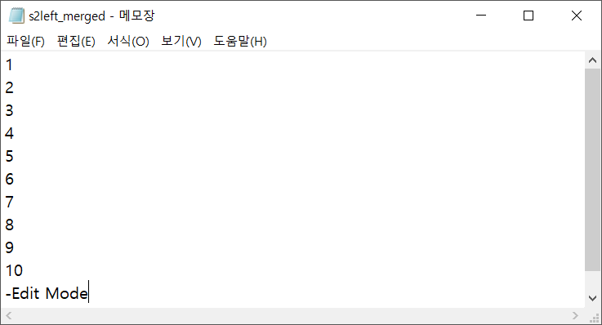

* 새로운 이름으로 저장 시, 해당 이름의 txt file 이 생성된다.

**Project progress history**

4/18

* + - Git repository 생성

4/30

* + - Comparing Algorithm 확인
    - Functional requirement 확인 및 기본적 use case model 제작
    - Basic GUI 제작

5/3

* + - Use case diagram 제작
    - System sequence diagram 제작
    - Comparing Algorithm 구현 및 개선
    - Edit method / button 구현

5/11

* + - Use case / Scenario 개선
    - Use case diagram, System sequence diagram 수정
    - GUI 제작 및 개선

5/16

* + - GUI 개선
    - Refresh method / button 구현

5/20

* + - GUI 개선
    - Button 개선
    - Background Color 개선

5/28

* + - Save, Load method / button 구현
    - GUI 개선
    - 1st Code Merge

6/4

* + - GUI 개선
    - Save, Load method 개선
    - 2nd Code Merge

6/7

* + - Comparing Algorithm 개선